**东北大学** **2025** **年硕士研究生招生考试** **考试大纲**

科目代码：617； 科目名称：管理学基础

一、考试性质

管理学基础是[120400]公共管理学专业硕士生入学考试的 业务课。考试对象为参加[120400]公共管理学专业 2025 年全国 硕士研究生入学考试的准考考生。

二、考试形式与考试时间

（一）考试形式： 闭卷，笔试。

（二）考试时间：180 分钟。

三、考查要点

（一）管理学的基础理论

1.古典管理理论 2.行为科学理论 3.现代管理理论

4.管理理论的最新发展

（二）管理学的基础知识 1.计划

2.人力资源管理

3.组织 4.领导

5.控制

6.21 世纪管理和管理学发展的趋势

（三）实践能力

1.运用管理学基本理论、基本方法和知识分析问题的能力 2.运用管理学基本理论、基本方法和知识解决问题的能力 附件 1：试题导语参考

一、简答题（4 小题，共 60 分）

二、论述题（2 小题，共 40 分）

三、案例分析题（2 小题，共 50 分）

注：试题导语信息最终以试题命制为准 附件 2：参考书目信息

娄成武、魏淑艳，现代管理学原理（第三版）， 中国人民大 学出版社，2012 年。

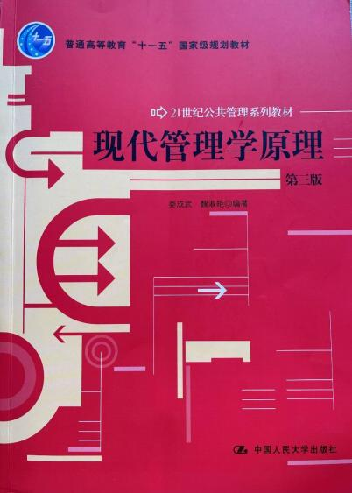

**以上信息仅供参考**